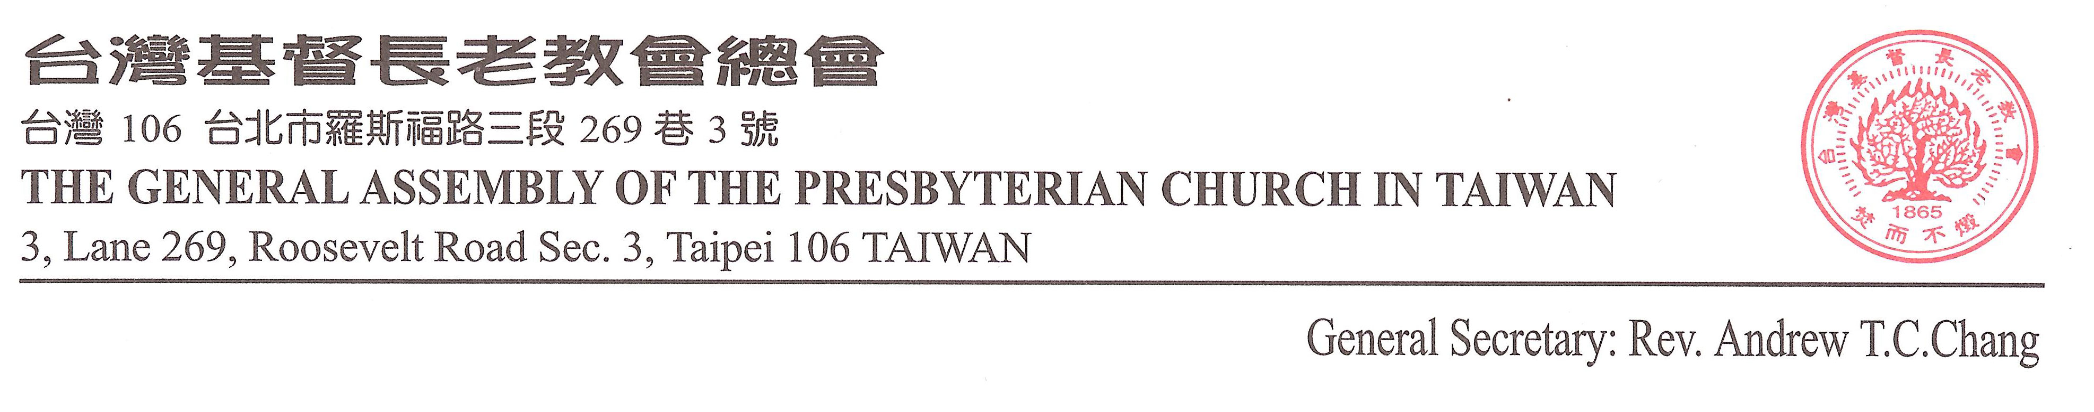
Lyim Hong-Tiong

Sr59019d.doc
台灣基督  長老教會 | 總會教會與社會委員會 函
主 後2014年07月21日
台基長(59)總社字第19號
收文者：本宗全台所屬各教會。
主 旨：敬請各教會牧長、信徒關心8月17日（8月第三主日）今年度「教社奉獻主日」並為我教會教社事工代禱及奉獻由。
附 件：參考講章1篇、海報1張、奉獻袋、劃撥單。
說 明：一、敬請各教會牧長或中會安排交換講台的報告者代表本會請安報告，並鼓勵信徒兄姐為本會事工經費關心奉獻。
二、本會受全體教會之託，致力於下列主要事工:
1.多層面審慎推動公義和平事工：對於總會長年關注的台灣社會公義和平事工，強化行動前的法政基礎，蒐羅專家意見以便擴大眾教會的參與。並在行政、立法、司法各議題，強調上帝國的政治倫理。為國家前途指路，為族群關係和解努力。
2.以具體行動關懷受造界：鼓勵眾教會具體落實生態環保的宣教行動，在多年理念宣導之下，有實際的行動方案，並分享行動經驗。
3.急難救助：建立即時回應的急難救助系統；強化救難機構合作，整合救助資源，分享救助經驗。
4.關注公私部門忽視的社群宣教：鼓勵現有社群組織分享宣教經驗，培力並組織弱勢族群，強化社福機構制度化。
三、本會今年度(從2013年8月起至2014年7月止)主要推動事工包括:
(一).公義和平:
- 與台灣聯合國促進會共同主辦「2013年台灣加入聯合國宣達團」。
- 關心國家前途，與南部五個中會合辦「台灣主權意識和國際情勢趨向」研討會。
- 辦理228事件67週年全台分區紀念追思禮拜。
- 於全台各區辦理「民政府與兩岸基督教論壇對策說明會」。
- 參與318太陽花學運運動。
- 推動轉型正義，如「司法改革、陪審團制度」。
- 辦理「中性第三者第一、二、三、四單元」(TPN)學員、種子講師培訓事工。
Lyim Hong-Tiong

(二)永續環境-關懷受造界：
- 於6月舉辦環境主日，鼓勵中區會推行環保行動。
- 重申1992年反核宣言，推廣「非核家園-反核宣傳」活動，並配合反核團體之行動，參與「309廢核大遊行」，合辦「426核輻大逃殺-廢核路跑」活動。
- 響應「林義雄先生反核四無限期禁食行動」於各中區會之教社部辦理「禁語、靜坐活動」、祈禱會。
- 並與日本基督教團(UCCJ)共同舉辦「東日本災後心靈重建-福島小羊宿營」來台活動第一、二梯次心靈重建活動。
(三)急難救助：
- 三機構緊急救援、救助研習會。
- 招募「2014日本災後重建義工團─義工計畫」至日本仙台、石卷。
- 受理各中區會教社部及普世教會轉介急難救助個案申請。
- 辦理跨機構急難救助合作事工，強化地區資訊交流與合作。
- 不定期舉辦急難救助訓練及防災、減災訓練。
- 於各中區會推動成立急難救助大/中隊，並實際操演。
- 關心海外「菲律賓海燕風災」、「阿富汗土石流」受災狀況。
- 組織「國際志工團」。
- 支援日本基督教團亞細亞農村學院重建。
(三)社群宣教：
- 於12月舉辦關懷愛滋主日，身心障礙者關懷日。
- 獎助各地方教會關懷弱勢族群事工。
- 舉辦城鄉運動研習營(URM)，強化社區組織人才培訓。
- 協助總會所屬之社會服務機構發揮其功能。
- 協助地方與公部門之資源結合，辦理各類社會弱勢關懷事工。
四、請大家繼續為教社事工關心、支持、奉獻。願上帝祝福我們所做的事工！
五、總會教社Facebook粉絲專頁已上架，歡迎可至專頁按讚追蹤最新消息。
網址：https://www.facebook.com/pctsociety?ref_type=bookmark
奉獻款請寄郵政劃撥 1956-6285
戶名: 財團法人台灣基督長老教會宣教基金會
並註明“為教社主日”
敬頌主恩永偕
主 委 黃智鴻

